Wer wir sind und was wir tun

Die 2014 ins Leben gerufenen „Female Business Seminars“ (FBS) sind spezifisch für beruflich engagierte Frauen konzipierte Weiterbildungs- und Netzwerkveranstaltungen, die darauf abzielen, die persönliche Entwicklung und beruflichen Möglichkeiten von Frauen zu stärken. Damit leisten die FBS einen nachhaltigen Beitrag zur Qualifikation und Weiterentwicklung von Frauen in Fach- und Führungspositionen und sorgen für mehr Diversität in der Schweizer Wirtschaft.

Angebot:
- 12 ganztägige Workshops und Impulsseminare sowie diverse Weiterbildungs- und Netzwerkveranstaltungen (Previews, Praxisdialoge, FB Erlebnistag und Erfahrungsaustausche)
- 1:1 Coaching und Begleitung von Frauen auf ihrem beruflichen Weg
- Schaffen von Dialogmöglichkeiten (Forum, Blog, LinkedIn Gruppe) und reger Austausch innerhalb der Female Business Community
- Im permanenten Dialog mit Vertretern der Wirtschaft auf Unternehmens- und Verbandsseite
- regelmässige Publikationen zum Thema Frauen in der Wirtschaft, Diversität und Führung.

Netzwerk:
Rund 200 Teilnehmerinnen pro Jahr, 300 eingetragene Alumnis (Seminar-Abgängerinnen), ein Netzwerk von 2‘000 Frauen, 12 Netzwerkpartner, 6 Kooperationspartner, 4 Hochschul- sowie Medienpartner, diverse Firmen- und Kollektivmitglieder.

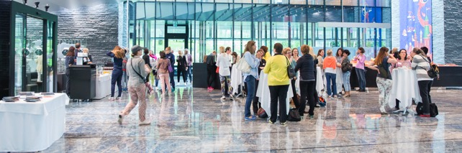

Kollektivmitgliedschaft Female Business Seminars

Für Organisationen, Vereine und Verbände besteht die Möglichkeit, bei Female Business Seminars als Kollektivmitglied beizutreten und von zahlreichen Vorteilen zu profitieren.

- Sie werden Teil eines interessanten Netzwerkes an Businessfrauen und unserer Partnerunternehmen (sog. Affiliates)
- Ihre Mitglieder können das ganze Angebot an Workshops und Seminaren zu Vorzugs-Konditionen buchen
- Garantierte und kostenlose Teilnahme an unseren Netzwerkanlässen mit interessanten Gästen aus der Wirtschaft im Hause unserer Partnerunternehmen
- Garantiertes Ticket für unseren Female Business Erlebnistag zum Member-Preis
- Zugang zu unserem vielfältigen 1:1 Coaching-Angebot für Businessfrauen
- Wir führen Ihr Logo mit Verlinkung auf unserer Webseite
- Neue Kollektivmitglieder stellen wir exklusiv in einem unserer Newsletter vor
- Sie können bis zu 2x/Jahr auf eine ihrer Veranstaltungen in unserem Newsletter hinweisen (Verteiler 1'800 Frauen)
- Vergünstigte Teilnahmen an zahlreichen Events unserer Partner (u.a. Swiss Leadership Forum, KMU Swiss Forum und Podium, Swonet BND, Swiss Network Day und SKO Ladiesnet Veranstaltungen)

Der Jahresbeitrag ist abhängig von der Anzahl Mitglieder des Kollektivpartners.*
(* unter 100 Mitglieder CHF 200/Jahr, 100 bis 250 Mitglieder CHF 300/J., bis 490 Mitglieder CHF 400/J.,
ab 500 Mitglieder zahlen einen Jahresbeitrag von CHF 500.-)

